NGÀY HỘI TRẢI NGHIỆM STEM “KHƠI NGUỒN SÁNG TẠO” LAN TỎA TÌNH YÊU KHOA HỌC
Nhằm mục đích tạo ra một sân chơi sân chơi khoa học, bổ ích, lý thú, khơi dậy niềm đam mê sáng tạo khoa học, công nghệ, góp phần nâng cao tinh thần hợp tác và các kỹ năng sống theo định hướng phát triển năng lực - kĩ năng cho học sinh. Vừa qua vào ngày 12/01/2023, trường THCS Việt Hưng đã tổ chức ngày hội trải nghiệm sáng tạo STEM năm học 2022-2023 dành cho học sinh đam mê sáng tạo khoa học trong Nhà trường.
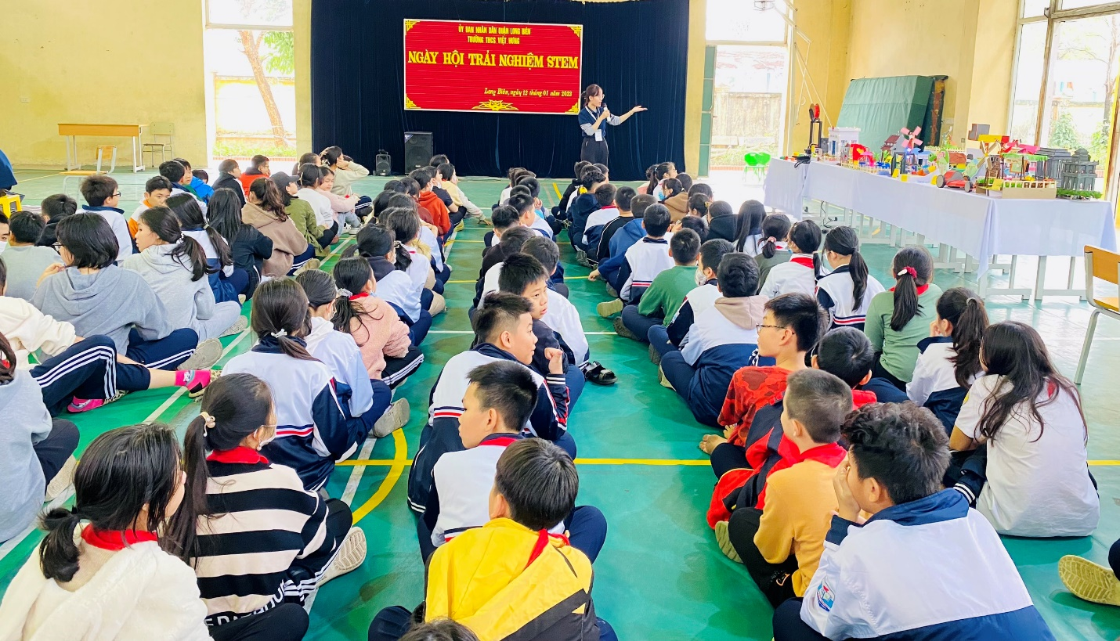
Ngày hội có sự tham gia của các dự án STEM với nhiều học sinh yêu thích sáng tạo, trải nghiệm của trường tham gia ngày hội. Mỗi dự án đều có điểm hay riêng và được sự đầu tư kĩ lưỡng. Hoạt động giúp cho học sinh làm quen và xây dựng các kỹ năng cần thiết để làm việc và phát triển trong thế giới công nghệ hiện đại của tương lai; nâng cao tính chủ động, đam mê, sáng tạo, tạo hứng thú trong học tập; khơi dậy đam mê nghiên cứu, tìm tòi, khám phá trong học tập; đưa học lý thuyết gắn với thực hành trở thành nhu cầu thực tế, hàng ngày qua mỗi giờ học;... qua đó thắp lên ngọn lửa STEM trong mỗi học sinh, trong nhà trường.
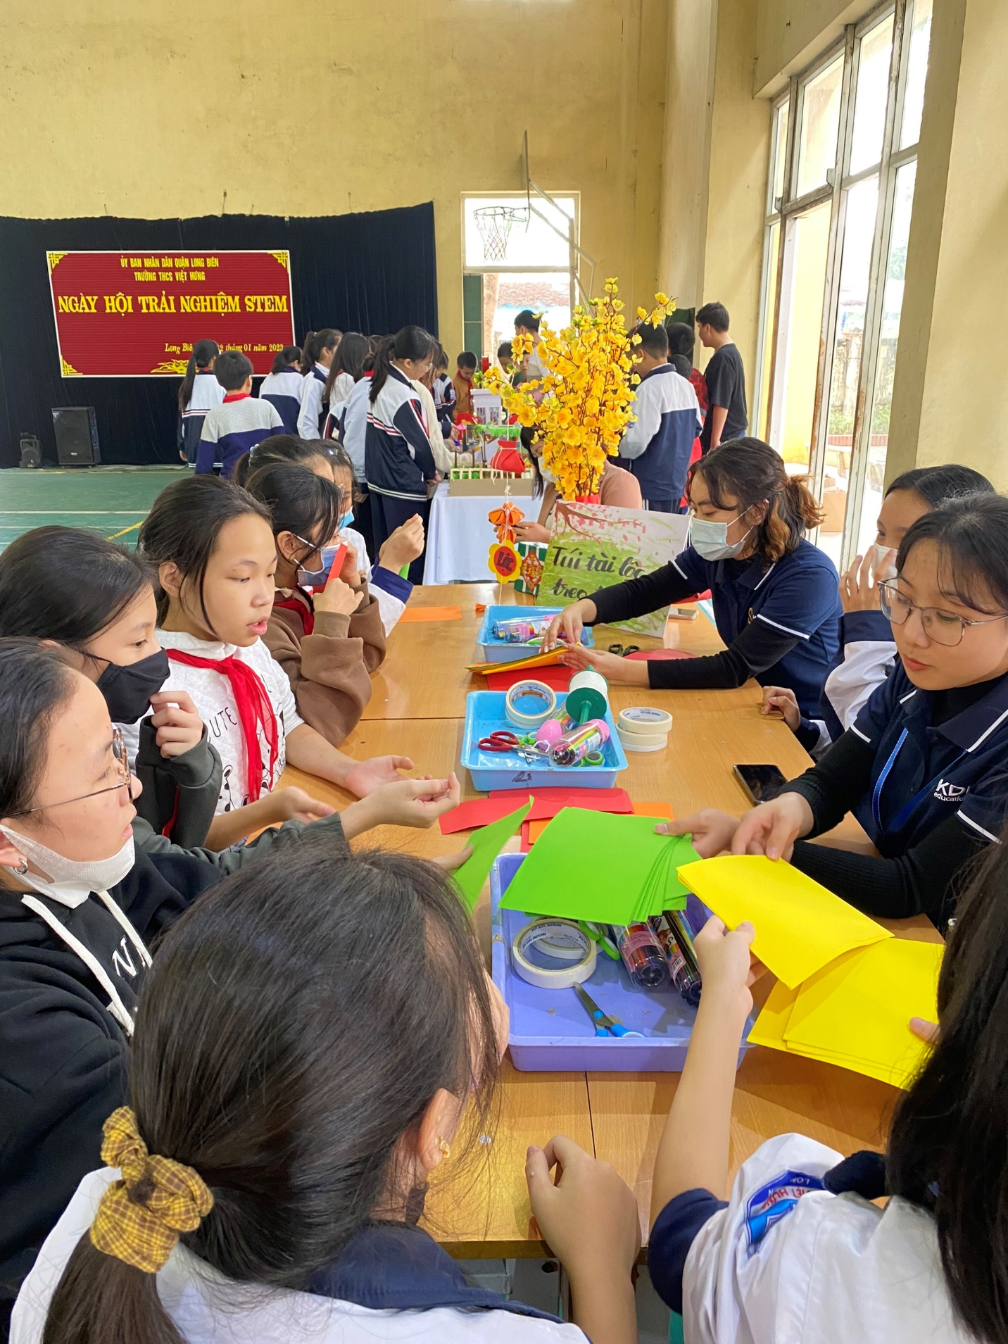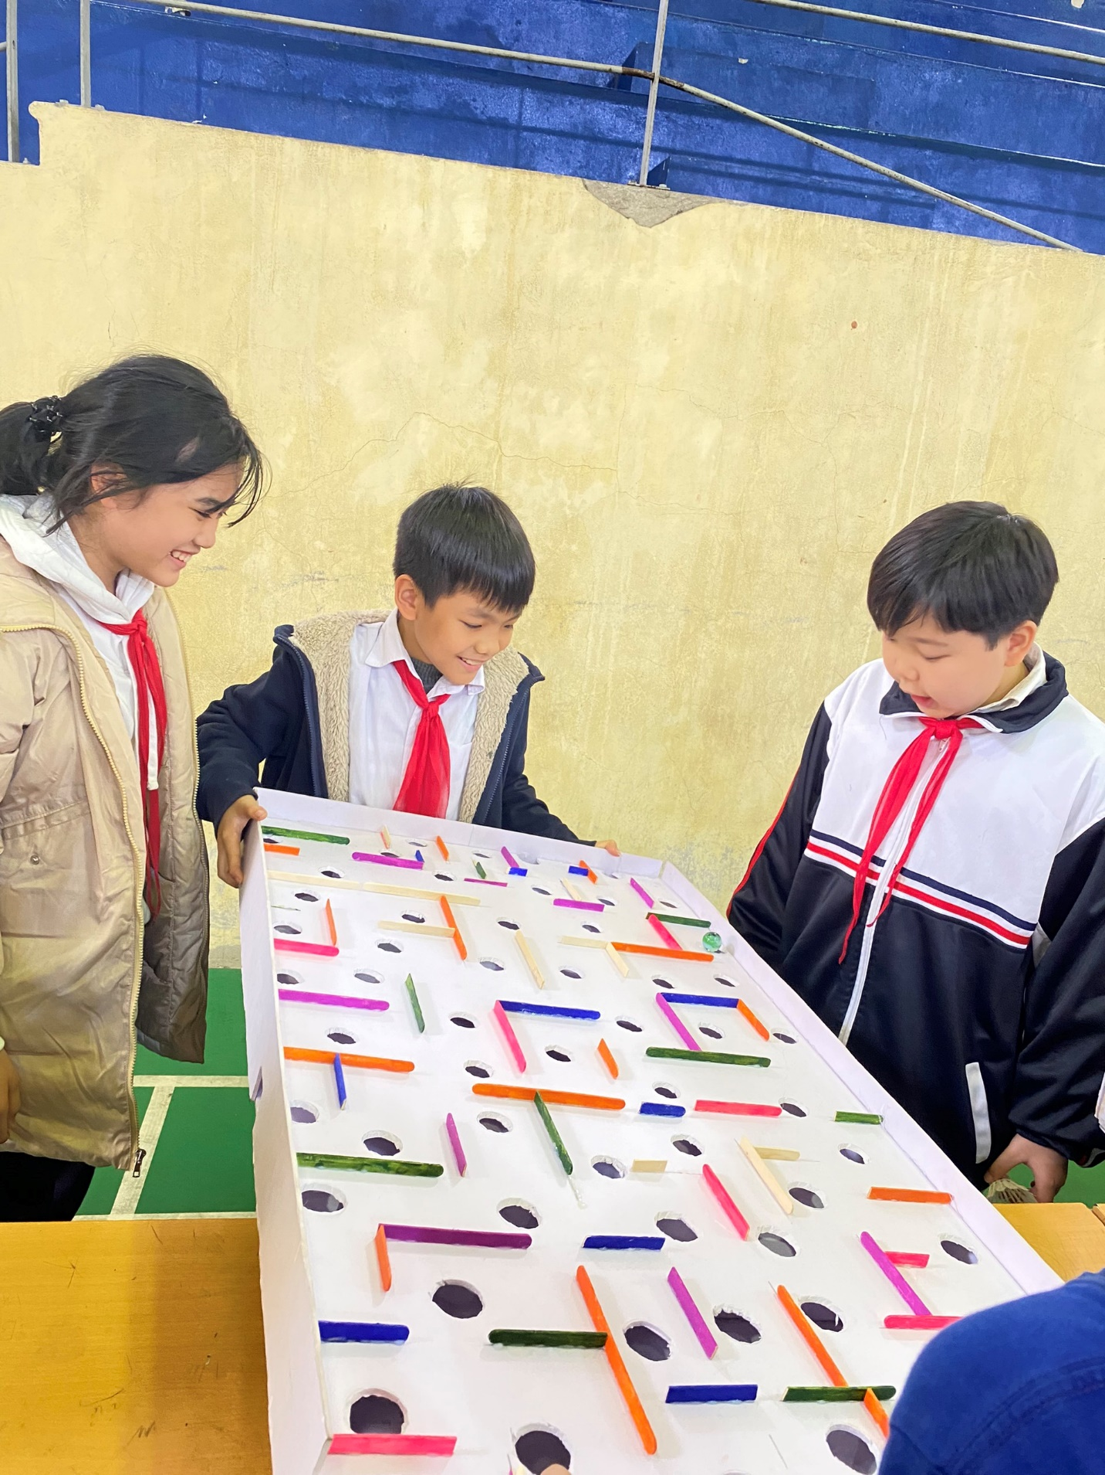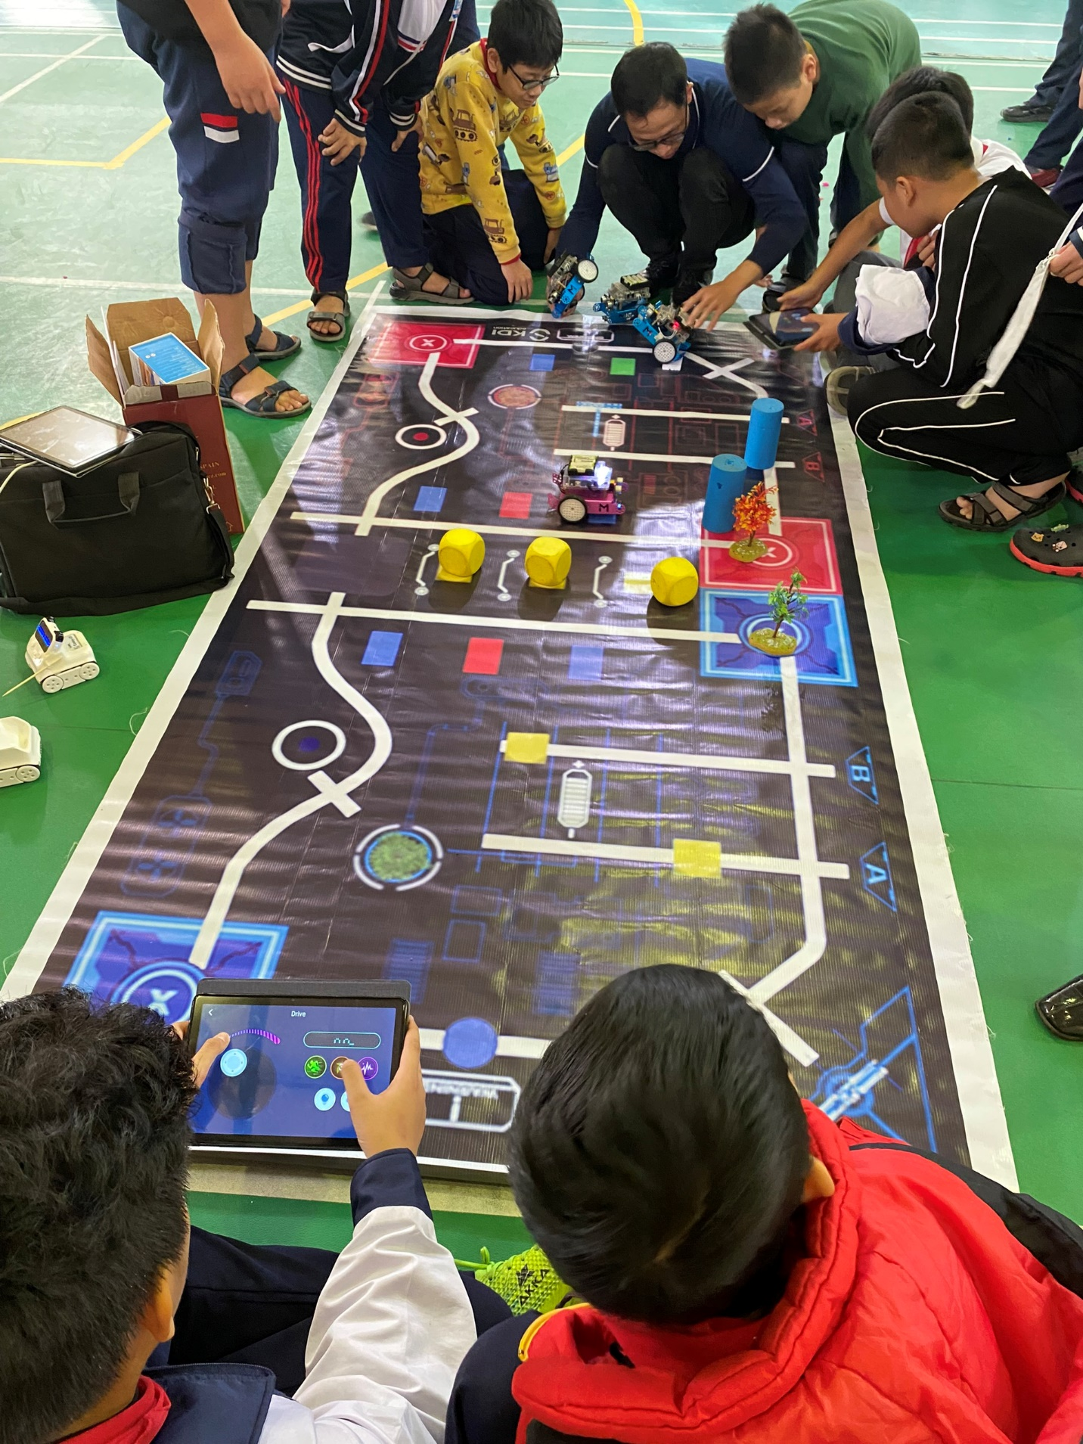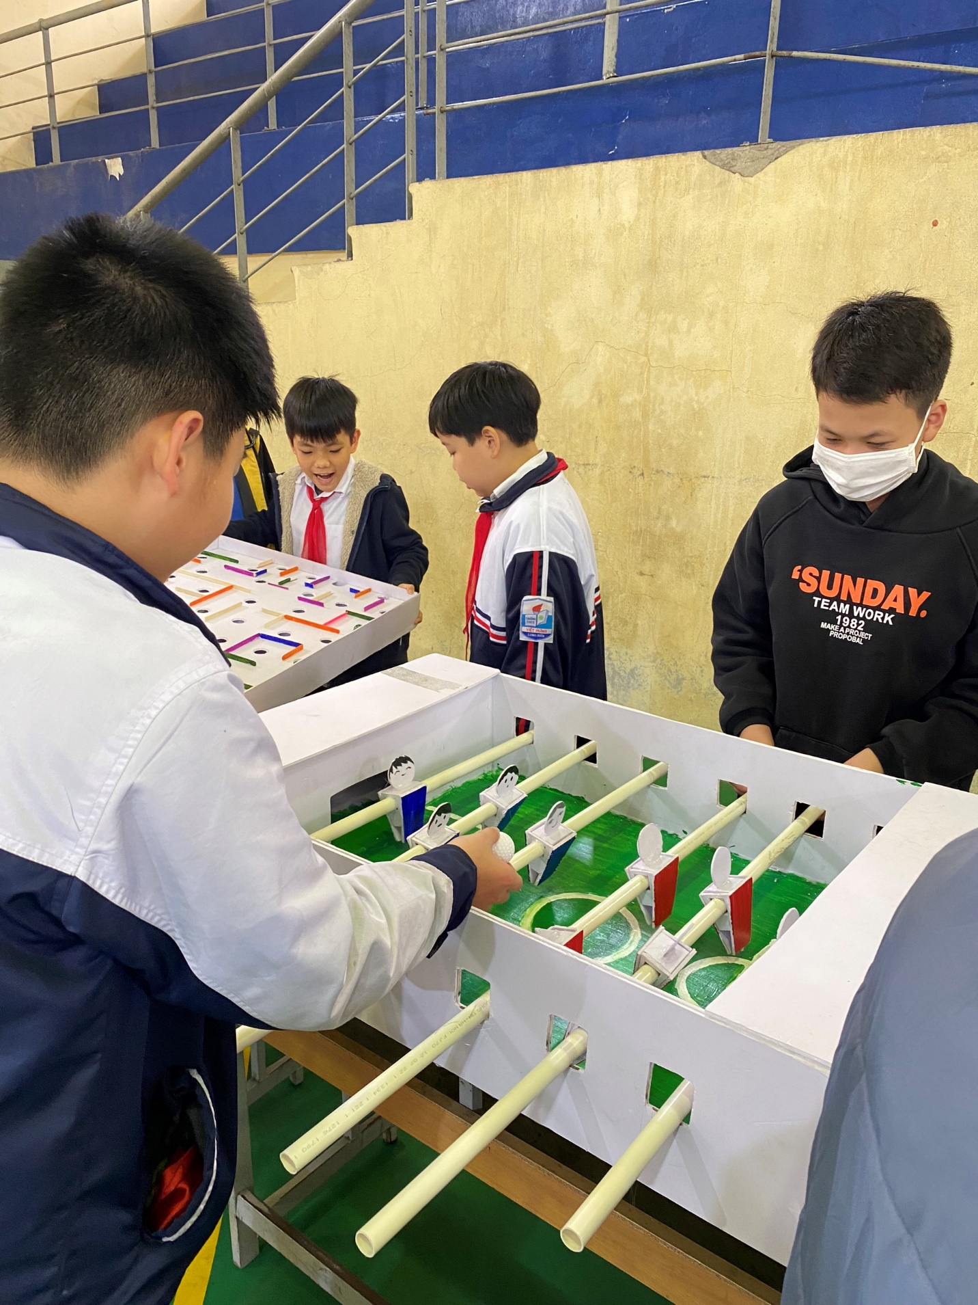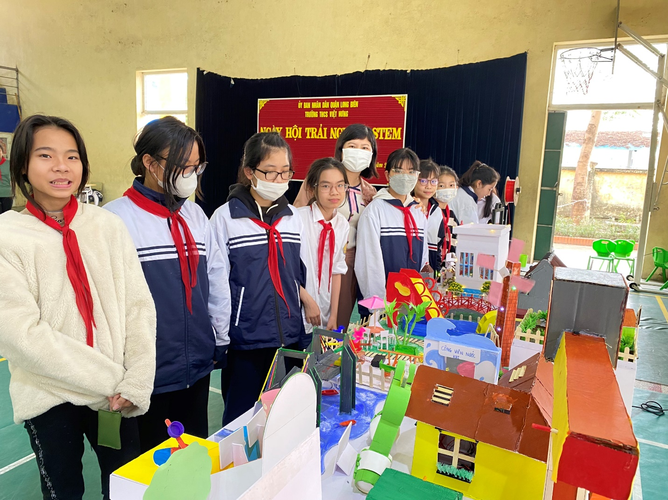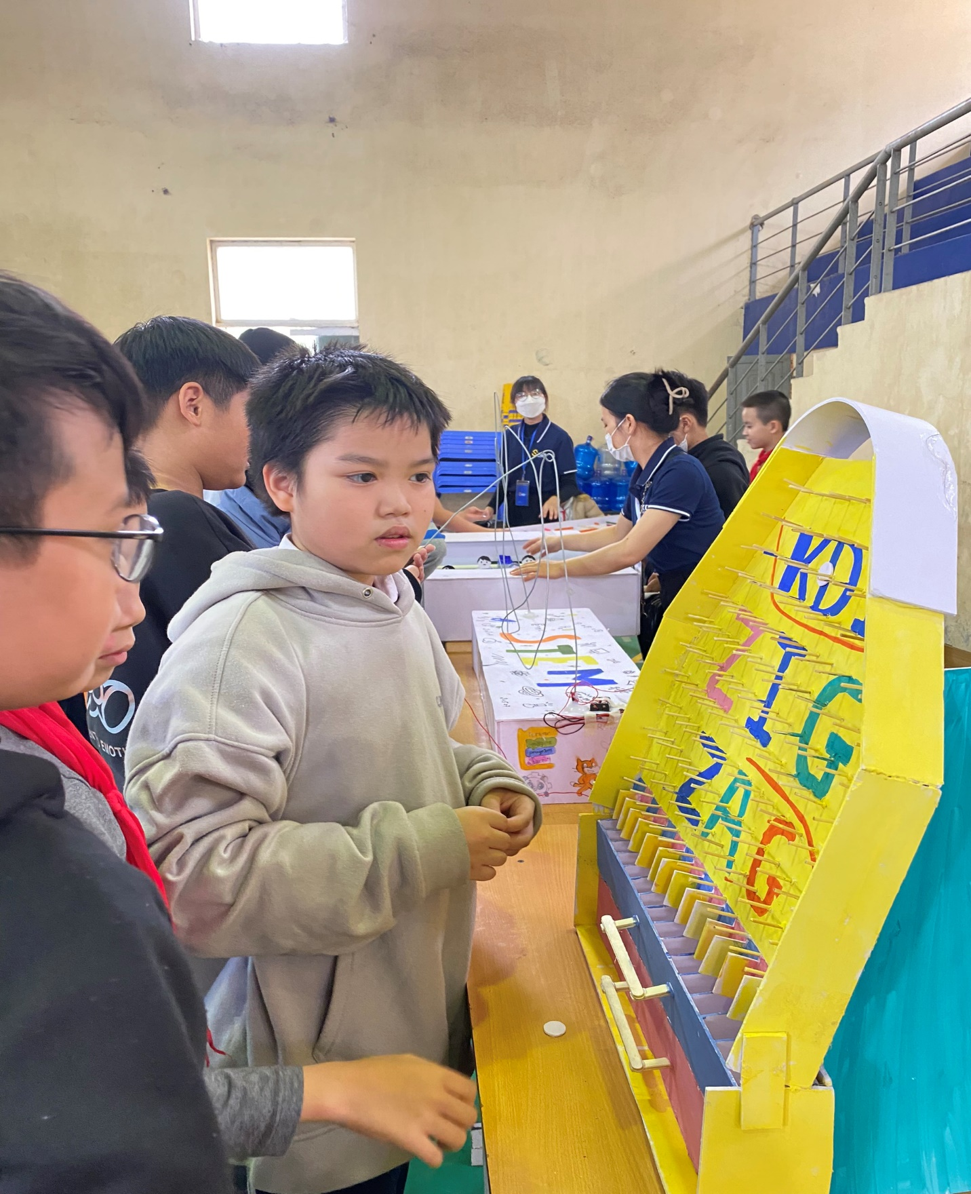
Quang cảnh chung ngày hội trải nghiệm sáng tạo STEM của trường THCS Việt Hưng năm 2023

Trong những năm gần đây, xu hướng giáo dục STEM được nhiều nước, nhiều cơ sở giáo dục chú trọng bởi đây là cách tiếp cận hiện đại giúp người học có kiến thức tích hợp, liên ngành, có kỹ năng làm việc, có khả năng tư duy và giải quyết vấn đề thông qua việc học gắn liền với thực hành, đẩy mạnh đổi mới, sáng tạo từ trải nghiệm thực tế. Ngày hội STEM được tổ chức lần đầu vào năm 2015 theo sáng kiến của Tạp chí Tia Sáng (nay là Ấn phẩm Tia Sáng của báo Khoa học và Phát triển, Bộ Khoa học và Công nghệ) và Liên minh STEM, dưới sự bảo trợ của Bộ Khoa học và Công nghệ. Kể từ đó, sự kiện này được tổ chức hằng năm vào dịp Ngày hội Khoa học và Công nghệ Việt Nam. Mục đích của Ngày hội nhằm phổ biến và nâng cao nhận thức xã hội về giáo dục STEM, một mô hình giáo dục hiện đại đã được triển khai tại nhiều nước trên thế giới.
Đây là sân chơi bổ ích góp phần phát triển phẩm chất và năng lực cho học sinh, thúc đẩy đổi mới sáng tạo trong dạy và học. Đồng thời qua sự kiện này, các thầy cô giáo, các em học sinh trong Nhà trường được trao đổi kinh nghiệm để thực hiện chất lượng, có hiệu quả nội dung giáo dục STEM.

